Chapitre 2 - Comment créer de la valeur et la mesurer ?

**Source** : sujet 2022, métropole, MSGN

Calculer les indicateurs de création de valeur de Caraïbes Fumés en 2020 (valeur ajoutée, résultat d’exploitation, résultat net) et procéder à l’analyse de sa performance financière.

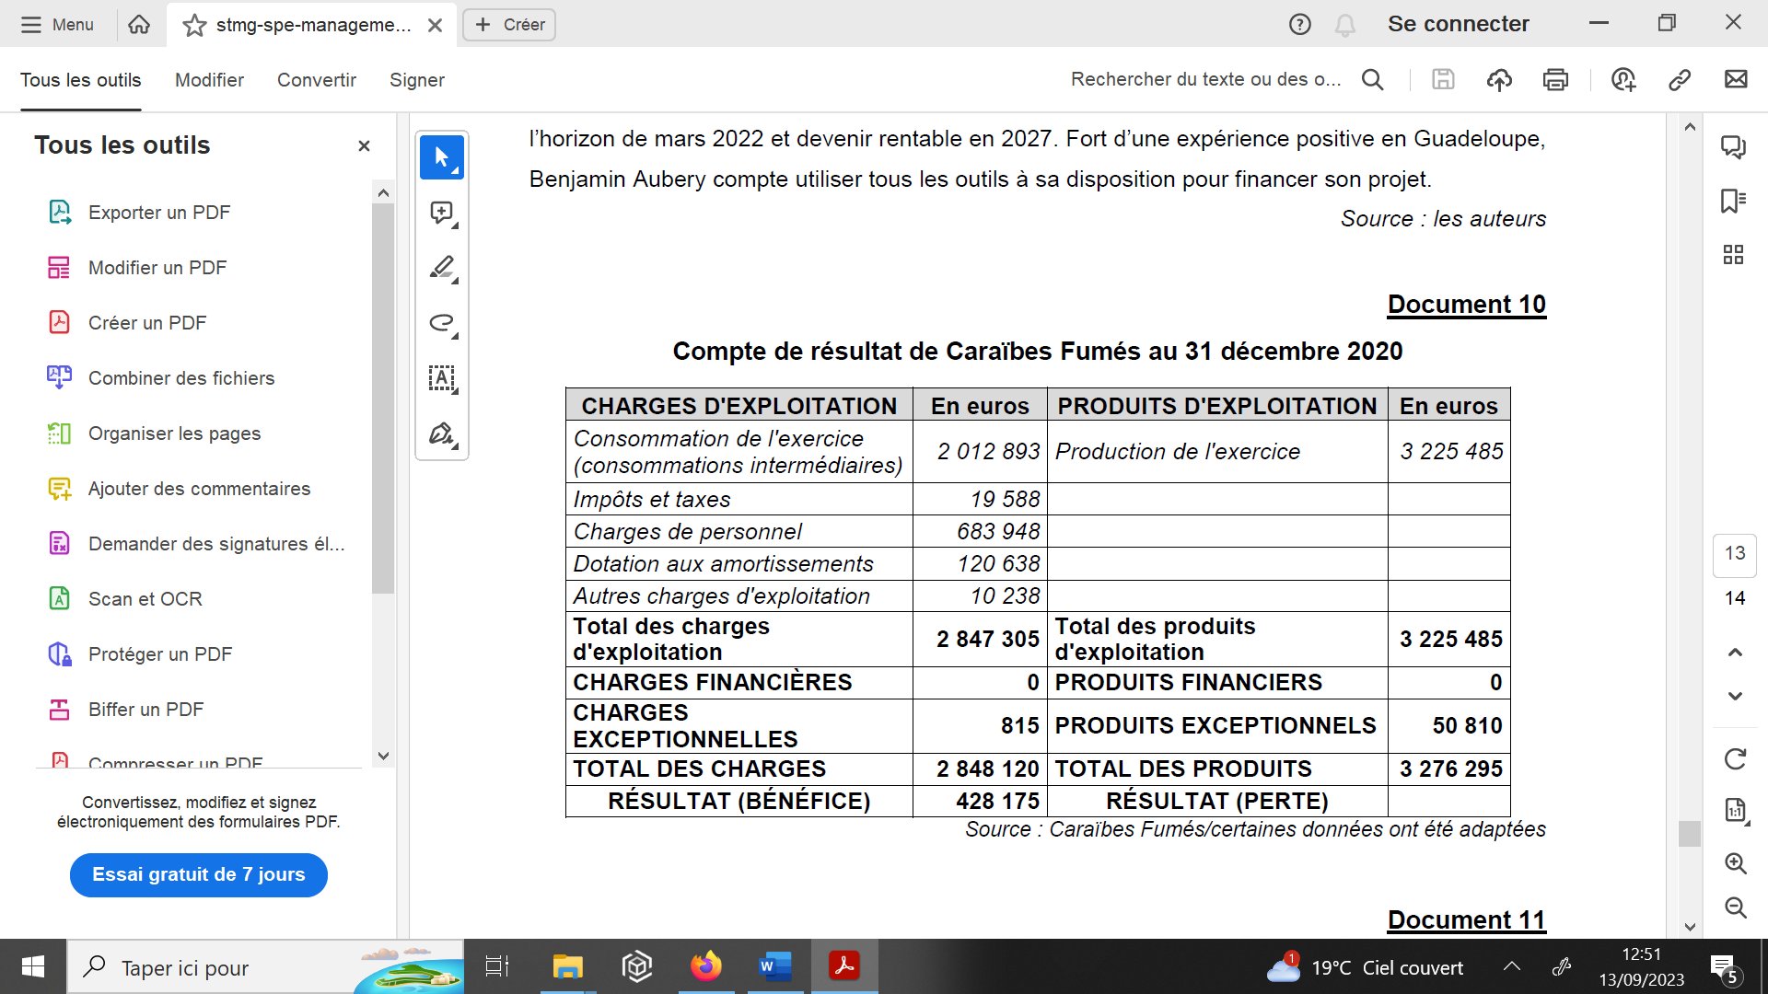

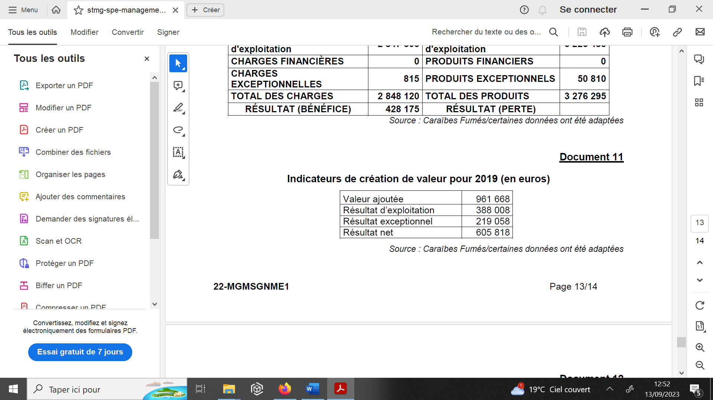

Correction :

3.1VA = Production de l’exercice –Consommation intermédiaires

= 3 225 485 –2 012 893

=1212592Résultat d’exploitation = produits d’exploitation –charges d’exploitation

= 3 225 485 –2 847 305

= 378180

Résultat net = produits – charges

= 3276295 – 2848120

= 428 175

Conclusion : la performance financière de l’entreprise est bonne puisque tous les indicateurs sont au vert. L’entreprise gagne de l’argent. Cependant, son résultat net est en baisse comparé à 2019 puisque celui-ci s’élevait à 605 818 euros alors qu’aujourd’hui il n’est plus que de 428 175 euros.